# Identifikace autora v databázi Web of Science – Researcher ID

Jednoznačná identifikace autora má klíčový význam při sledování publikační stopy v databázích, jako je například Web of Science. Výsledky vyhledávání podle jména je obvykle nutné pracně čistit od nežádoucích záznamů, řešením pouze nahrazení jména jasným identifikátorem, kterým je v případě aplikací Thomson Reuters služba **Researcher ID**. Doporučujeme všem akademickým pracovníkům MU založení vlastního profilu Researcher ID. Velkým přínosem pro autory i administrátory při využívání tohoto nástroje je **bezchybná identifikace autora** v rámci Web of Science a **zpřesnění celého systému provázanosti autorů a publikací**.

**Výhody Researcher ID:**

* Několik způsobů párování publikací s profilem autora (vyhledáním a zatržením na Web of Knowledge či EndNote Web, příp. nahrát informace ze souboru ve formátu RIS).
* přehled statistických údajů o svých publikacích (např. okamžitý přístup k údajům o h-indexu a citovanosti, ale také o míře své spolupráce s jednotlivými autory nebo institucemi, o výzkumných oblastech, o spolupráci s ohledem na teritoriální umístění spolupracovníků).
* seznamy svých vybraných publikací dle aktuální potřeby a jejich další analýzy
* možnost zadání stávajících i minulých afiliací
* možnost spárování s identifikací ORCID.

**Prosíme uživatele Researcher ID o důsledné dodržování těchto zásad:**

1. uvádějte údaje v této formě:

Institution: „**Masaryk University“** (anglický název instituce)

Sub-org/Dept: např. „**Faculty of Education**“ (anglický název fakulty)

Používání ujednocených institucionálních afiliací zásadně usnadňuje vyhledávání. Uvádějte také údaj „*Sub-organization/Department*“*,* při jeho absencijev případě shody jmen v rámci MU ztížena identifikace autora.

1. Zodpovědně udržujte aktuální a pravdivý seznam svých publikací. V případě relevantních dat o publikacích lze identifikaci autora využít pro službu InCites.

**Založení profilu je zdarma a je velmi snadné**, přístup k němu je na stránkách [www.researcherid.com/Home.action](http://www.researcherid.com/Home.action).

Detailní interaktivní manuál k založení a používání Researcher ID naleznete na webu Knihovny univerzitního kampusu: [www.ukb.muni.cz/kuk/animace/eiz/researcherid/index.html](http://www.ukb.muni.cz/kuk/animace/eiz/researcherid/index.html). Stručný návod na postup následuje také níže pomocí screenshotů.

V případě dotazů se prosím obraťte na Odbor výzkumu, Mgr. Michala Petra ([petr@rect.muni.cz](mailto:petr@rect.muni.cz)).

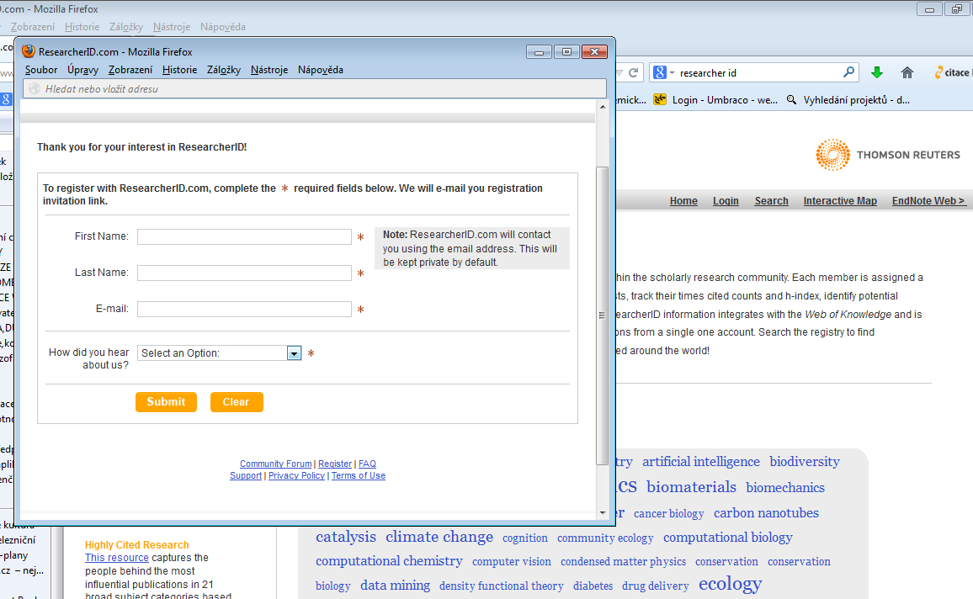

**Obr. 1 – První krok založení**

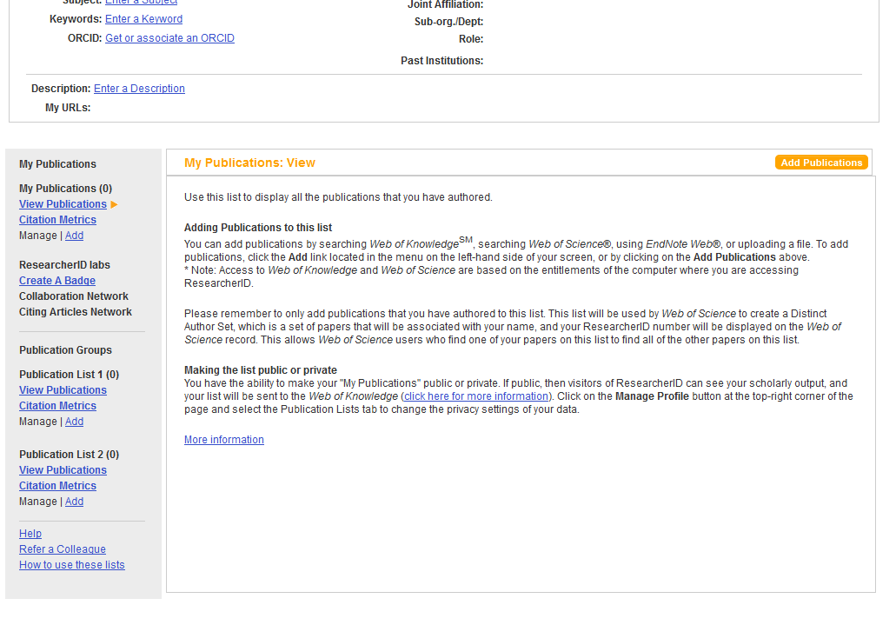

**Obr. 2 – Doplnění profilu pro potvrzení zaregistrovaného e-mailu**

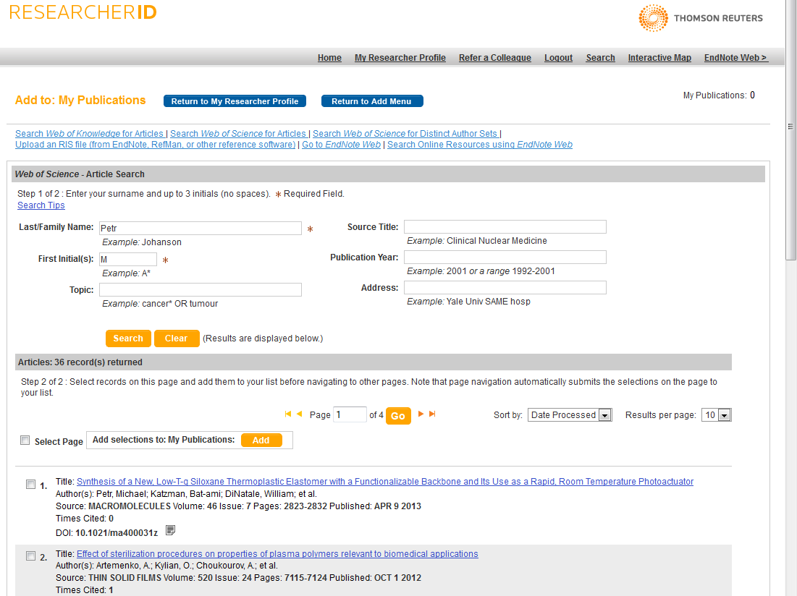

**Obr. 3 – Přidání publikací**

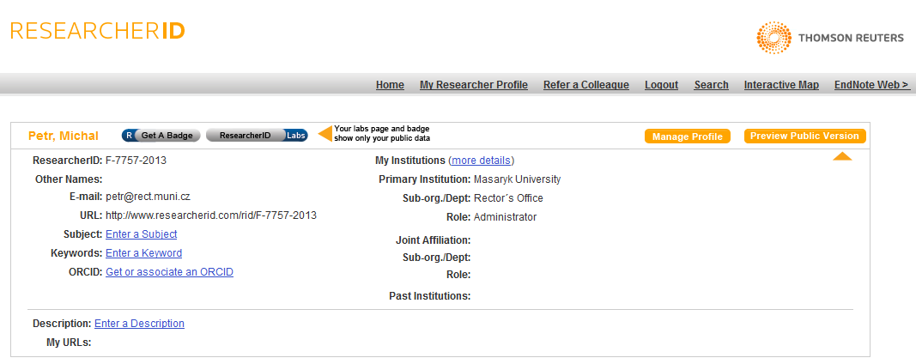

**Obr. 4 – Doplnění informací do profilu**

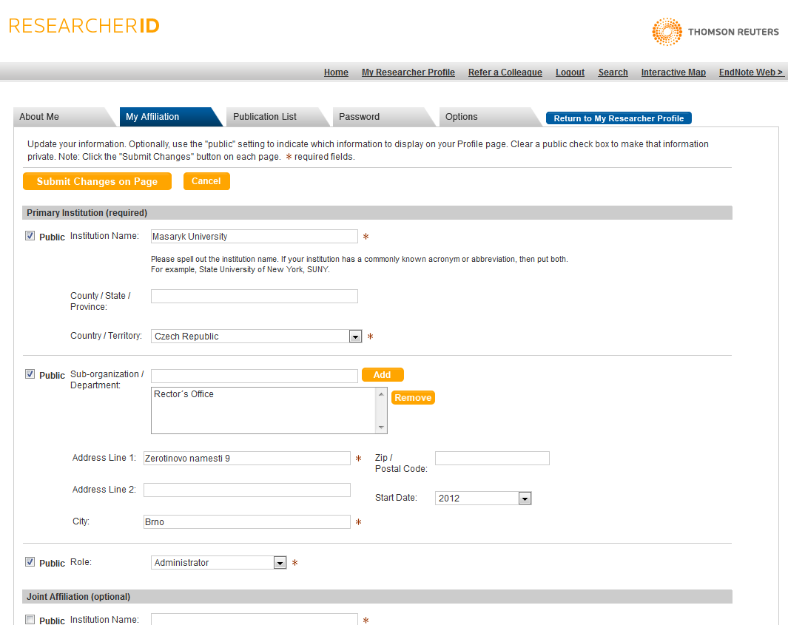

**Obr. 5 – Uvedení institucionální afiliace**